住まいのセーフティネットづくり

２０１６年度ＮＰＯマナビヤ事業 第４回未来塾
「住まいの再建と地域の復興を考える講演会」

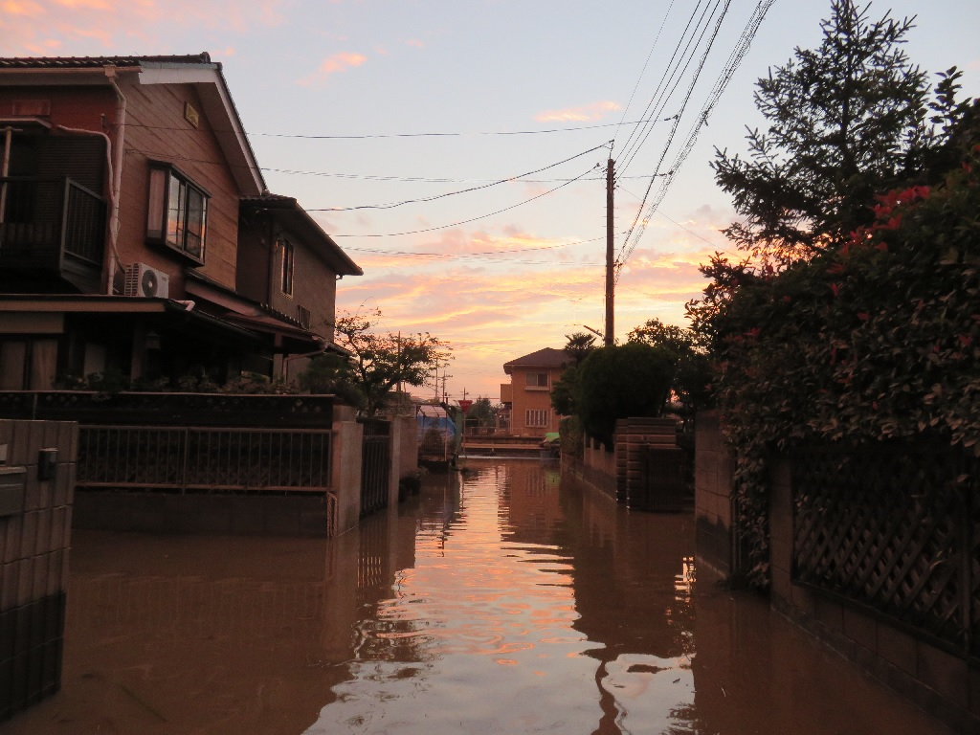
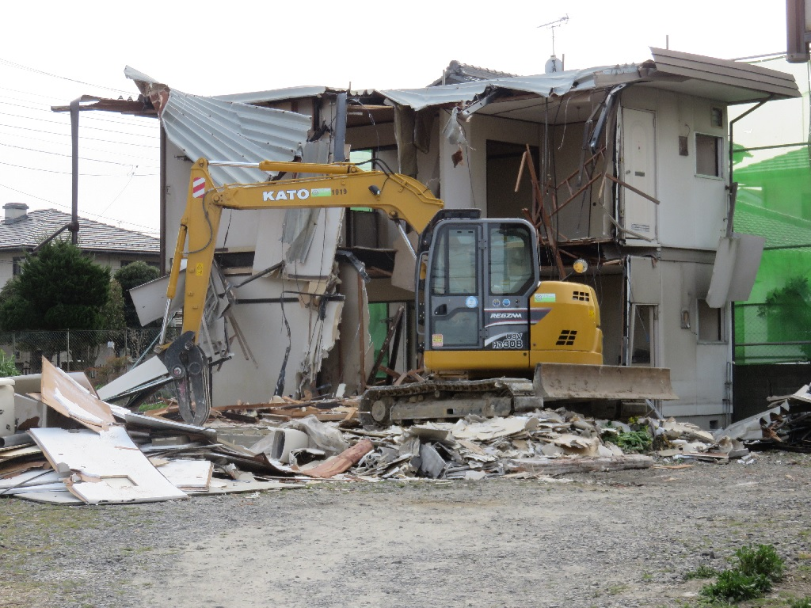
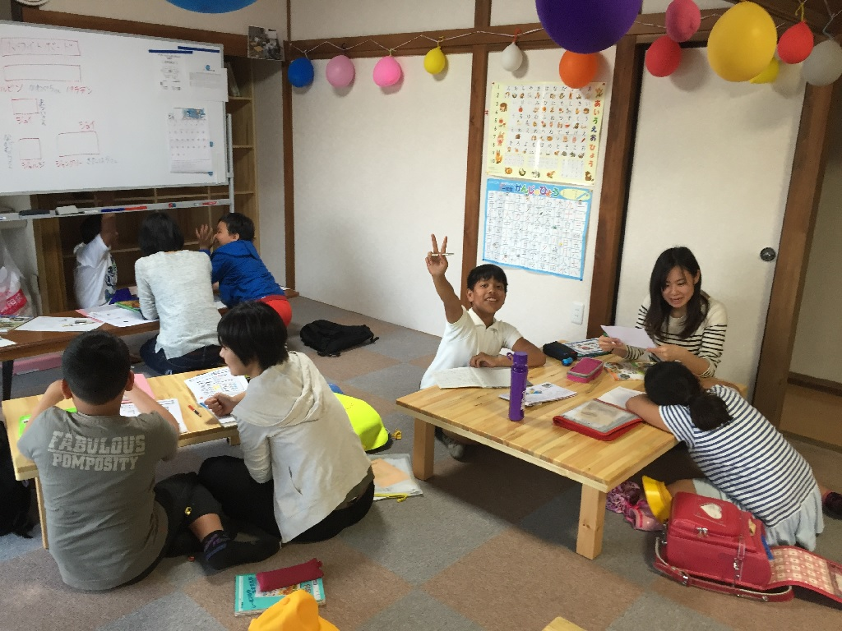
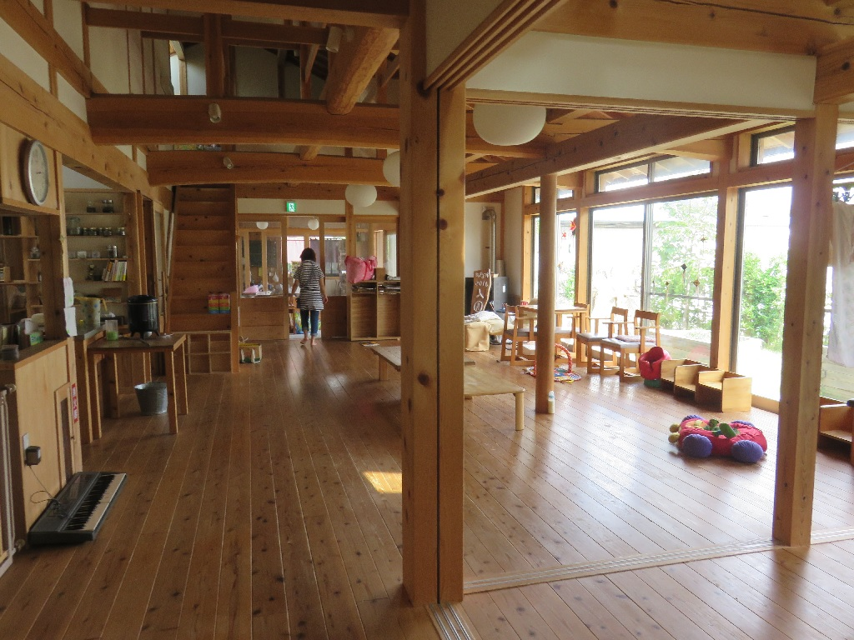
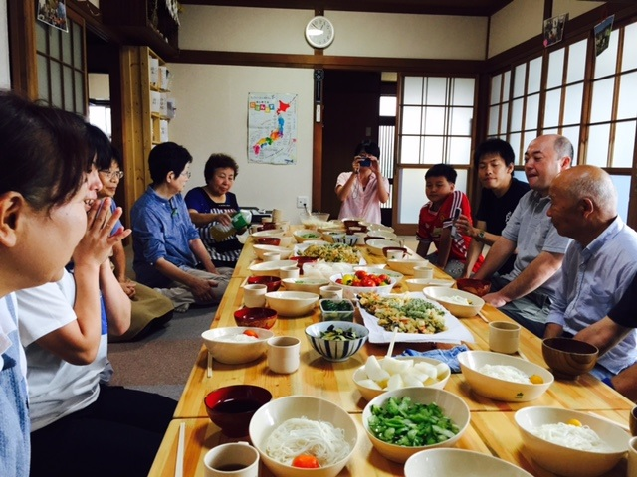
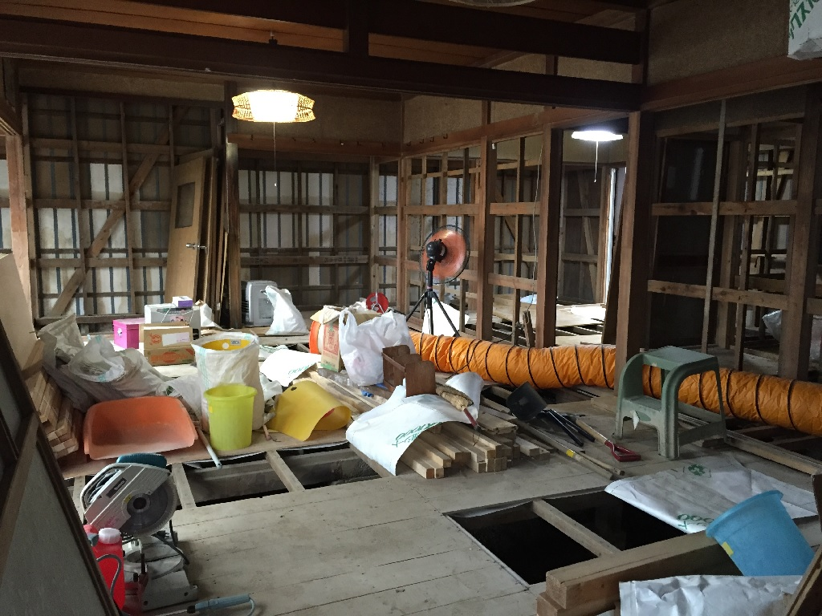
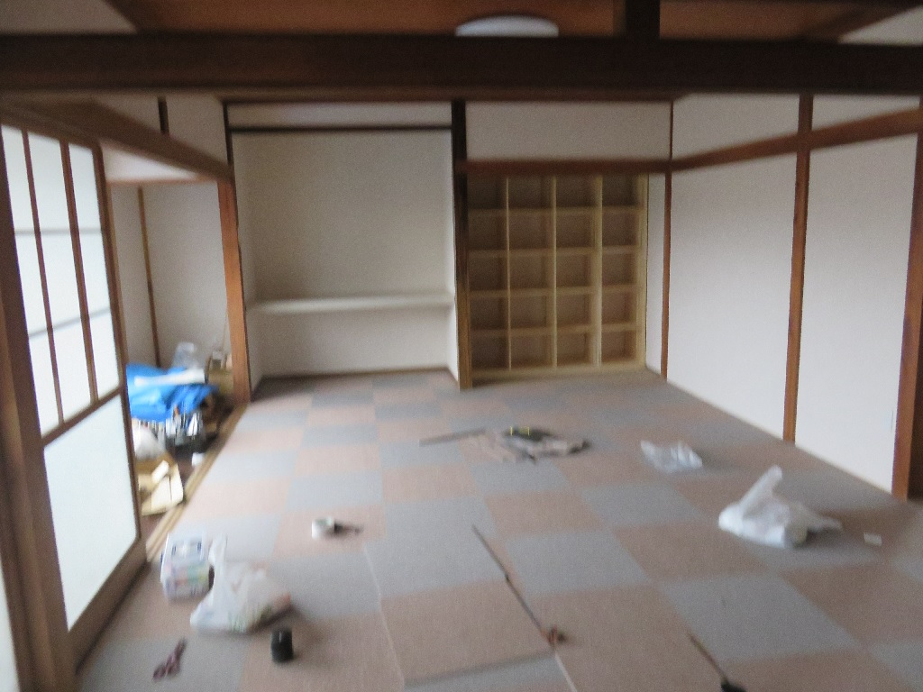
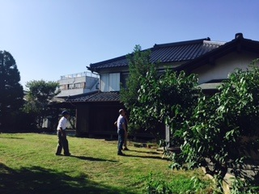
常総市は、昨年の水害で、個人オーナーのアパートや高齢者のみが暮らしていた住宅の再建が困難に直面しています。そして人口流出と空き家増大をどうするかが、復興に向けた大きな課題です。つくば市の公務員住宅などに一時避難している方も、来年9月が期限です。
水害で市外に避難したけれど、帰る家がない人の住宅確保や、家はあるけれど地域との関わりが減っている人の居場所づくりや見守りをどうしていくのか。他の被災地の取り組みから学びつつ、行政、市民、民間事業所が、地域の復興に向けてどの ように連携できるかを考えます。
裏面もご覧ください
2016年１２月９日（金）午後3時～5時
（受付開始：午後2時45分）
日 時
会 場
常総市役所 1階 市民ホール
（常総市水海道諏訪町3222-3）
地図は裏面参照

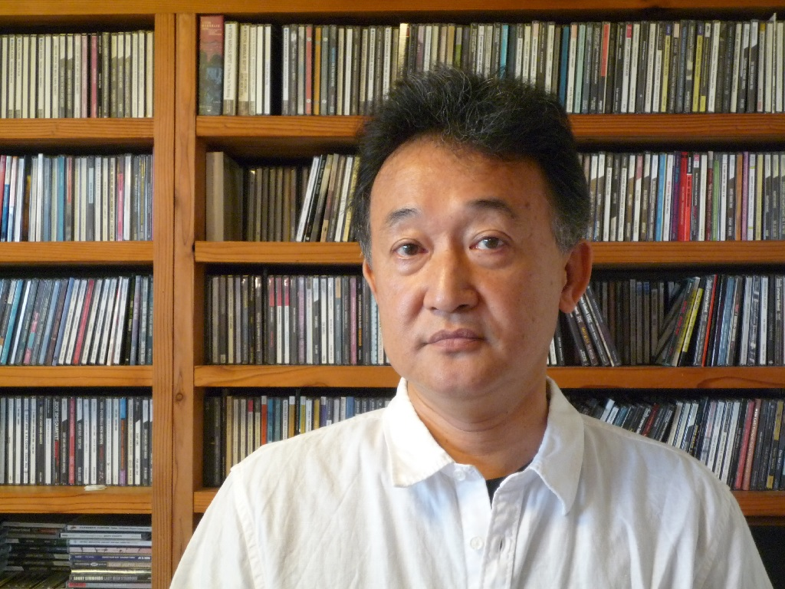
対 象
住まいや暮らしの再建、災害復興、まちづくりに関心のある方ならどなたでも
講 師
平山 洋介 氏
神戸大学大学院人間発達環境学研究科教授。1958年生まれ。1988年神戸大学大学院自然科学研究科博士課程修了。住宅政策・都市計画を専攻。Asia-Pacific Network for Housing Researchの設立・運営に参加。阪神・淡路大震災を経験。
著書に『住まいを再生する－－東北復興の政策・制度論』（共編著、岩波書店）、『都市の条件－－住まい、人生、社会持続』（NTT出版）、『住宅政策のどこが問題か』（光文社）、『東京の果てに』（NTT出版）、『Housing and Social Transition in Japan』（共編著、Routledge）ほか多数。日本建築学会賞（論文）（2016年）ほか受賞多数。

定 員
30名（申込先着順）

参加費
無料！

たすけあいセンター「JUNTOS」
（運営：認定NPO法人 茨城NPOセンター・コモンズ）
主 催

一般財団法人 茨城県労働者福祉基金協会
助 成

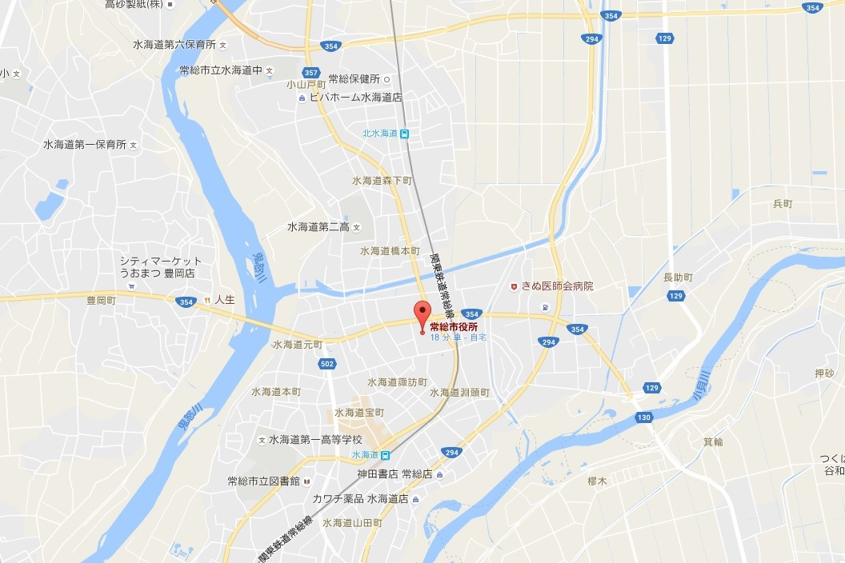
未来塾とは
社会状況の変化に応じて、国の制度は2、3年で大きく変わっていきます。一つの大きな流れは、福祉制度の変化です。
国の制度づくりにも関わっているような、 全国的に 先進的な活動に取り組んでいるNPO関係者や有識者を招いて、制度が今後どのようになるのか、今後NPOに 期待されることは何か、ともに考えます。
コモンズとは
県域の市民活動支援組織として、市民団体の設立・ 運営相談対応や研修開催、市民団体と企業や行政など とのネットワークづくり、市民活動の資源仲介に取り 組むほか、常総の水害被災者や生活困窮者、福島から 避難された方の生活支援、外国児童生徒の学習支援、 ひきこもりがちな青年の就労準備訓練などに取り組んでいます。
会 場
常総市役所（本庁舎） 1階 市民ホール
（常総市水海道諏訪町3222-3）
☎：0297-23-2111（代表）
関東鉄道常総線「水海道駅」下車、徒歩10分
駐車場あり

２０１６年度ＮＰＯマナビヤ「未来塾」 年間予定
回 | 開催日 | 会場 | テーマ | 講 師
 |  |  |  | 団体名 | 役職名 | 氏名
第５回 | 2017年1月20日（金） | 水戸 | 最後まで地域で暮らすため、ないものをつくる ～地域包括ケアシステムの社会資源としての空き家活用～  支援付き住宅と「見守り」をどう実現するか | NPO法人自立支援センター ふるさとの会 | 代表理事 | 佐久間 裕章 氏
第６回 | 2017年2月22日（水） | 水戸 | 子ども食堂を通じてつくりたい地域 | NPO法人 豊島子ども  WAKUWAKUネットワーク | 理事長 | 栗林 知絵子 氏
第７回 | 2017年3月 | 常総 | 障がい者が自分らしく暮らせる地域づくり | 社会福祉法人 むそう | 理事長 | 戸枝 陽基 氏
お申し込み、お問い合わせ
たすけあいセンター「ＪＵＮＴＯＳ」（運営：認定NPO法人 茨城NPOセンター・コモンズ）
〒305-0005 茨城県常総市水海道森下町4335 JUNTOSハウス
☎：0297-44-4281 FAX：0297-44-4291 eメール：juntos@npocommons.org

参加希望の回 | 第4回 ・ 第5回 ・ 第6回 ・ 第7回
団体名
フリガナ |  |  | 役 職
氏 名
連絡先住所
☎ | ＦＡＸ | ｅメール
※1団体複数名でのご参加も歓迎です。 ※ご記入いただいた個人情報は、本行事の運営及び関連するご連絡のみに使用致します。

